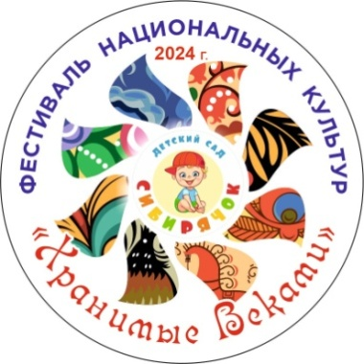Муниципальное бюджетное дошкольное образовательное учреждение детский сад «Сибирячок»

комбинированного вида

города Искитима Новосибирской области

**Фестиваль национальных культур «Хранимые веками» в рамках проекта «Движение вверх», посвященного Году Семьи в России «Все начинается с семьи», к празднованию Дня народного единства**

**Конспект презентации русского**

**национального блюда «Блины»**

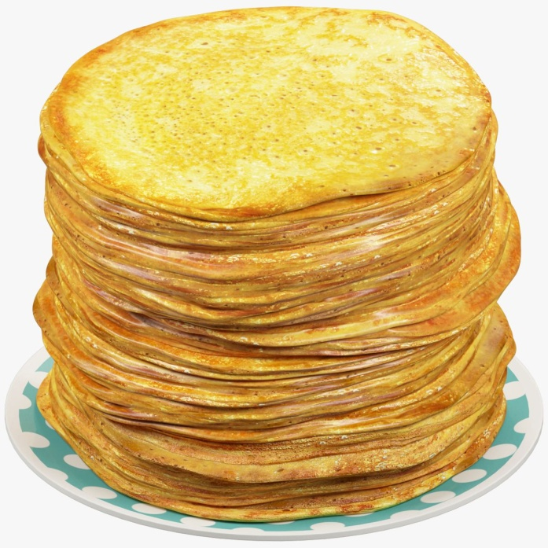

**Возрастная группа:**

Старшая (5-6 лет)

Подготовительная к школе

группа (6-7 лет)

**Ведущие:**

Воспитатели:

Кукарцева Н. Г.

Холодова Е. В.

**Дата проведения:**

07.11.2024

**Конспект презентации русского национального блюда «Блины»**

**Цель:** познакомить с русским национальным блюдом - блины.

**Материалы и инструменты:** технологическая карта состава продуктов для приготовления блинов, сервировочный стол в русском народном стиле (скатерть, самовар, сервиз, блины, сметана, варенье, мед, салфетки).

**Ход:**

1. **Организационный момент**

В центре зала оформлен стол с блинами (самовар, чайный сервиз, блины, варенье, мед, сметана) рядом мольберт с пошаговой презентацией – схемой приготовления блинов.

*Под веселую музыку дети проходят в центр зала, приветствуют гостей.*

**Дети:** Здравствуйте! Мы из России! Сегодня мы хотим вам представить наше традиционное русское блюдо – **блины** (поем песню о блинах).

*К нам гости пришли, дорогие пришли,*

*Мы не зря компот варили и блины пекли!*

*Мы не зря компот варили и блины пекли!*

*С вареньем блинок, со сметаной блинок,*

*А который без начинки - самый вкусный блинок!*

*А который без начинки - самый вкусный блинок!*

1. **Основная часть**

Выступают с презентацией 2 ребенка.

**Ребенок 1.** Блины – это тонкие лепешки, приготовленные из теста. Блины едят с вареньем, медом, сметаной, творогом и другими начинками.

**Ребенок 2**. Я расскажу вам, как готовят тесто на блины. Для этого нам понадобятся продукты: мука, яйца, соль, сахар, масло растительное, масло сливочное, молоко. Смешиваем все продукты венчиком так, чтобы не было комочков. Сковороду ставим на плиту, смазываем маслом и нагреваем. Затем половником черпаем тесто и аккуратно наливаем на сковородку. Печем с одной и с другой стороны. Блины готовы!

1. **Заключительная часть**

**Все вместе:** Гости, будьте же здоровы! Вот блины наши готовы!

Приятного аппетита!

Рефлексия: оценка блюда жюри, вопросы детям от гостей по приготовлению блинов.